

「114年度社會責任實踐計畫」活動記錄表
USR子計畫 | □子計畫1：創生共學AI及ESG智慧創新平台構建與推廣  □ 子計畫2：AI技術應用在農業領域合作  □子計畫3：AI及ESG食農教育特色餐飲  □子計畫4：AI智慧減碳旅遊城鄉體驗  □子計畫5：AI技術應用在碳中和技術領域合作  校務Hub：
子計畫主持人 | 吳仁明主任 | 工讀生
活動名稱：智慧減碳城鎮探訪國際交流與體驗
日期/時間：115年9月10日0900-1600 |  | 地點： 北埔與芎林
主講者/與會人：劉玉山主任等24員
執行成效 | 量化指標：  - 校內參與：教師：1 人、學生：17 人、專任助理：0 人  跨校參與：教師：1 人、學生：5 人、專任助理：0 人  場域參與：場域夥伴人數：0  其他參與：中央政府人數：0 人、地方政府人數：0 人、NGO/NPO：0 人  - 滿意度調查  發放問卷數： 份、有效問卷數： 份  質化指標：
活動紀要 | 活動流程：  本次由餐飲系劉玉山率領17位師生，偕同日本常磐大學姊妹校師生6人，赴北埔與方口獅彩繪據點，了解敏實科大與周邊城鄉整合現況，及協助城鎮發展智慧減碳的目標。北埔城鎮參與升級轉型，從不使用一次性餐具的減碳經營模式做起，到導入數位支付，創造多元消費模式，可謂是低碳智慧化轉型的標竿。下午邱正彥老師加入，帶領透過芎林方口獅彩繪，深度連結地方特色，日本學生可帶回自製作品，提升成就感。透過國際交流，讓台日學生更進一步認識敏實科技大學與周邊城鎮緊密結合，共同推動低碳智慧化的目標。大學社會責任實踐基地（USR Hub），由敏實自主規劃推動機制，以加深加廣大學社會責任的實踐，社會責任實踐是大學本身獲得社會及企業認同的重要途徑，也是大學品牌營造的重要基礎。為此，本次透過跨國的台日交流提升學校知名度，同時也讓台灣和日本的學生對學校與推動在地發展都有深刻認識。
檢討與建議 | 無
附件：1. 每次活動之簽到單(掃描檔)；2. 每次活動之照片2~6張，並請加註說明

活動剪影
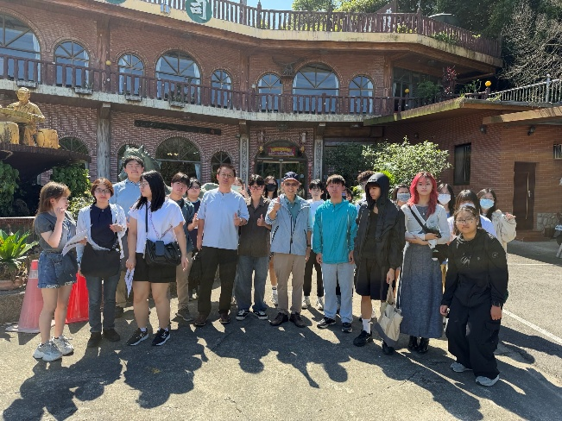 |  | 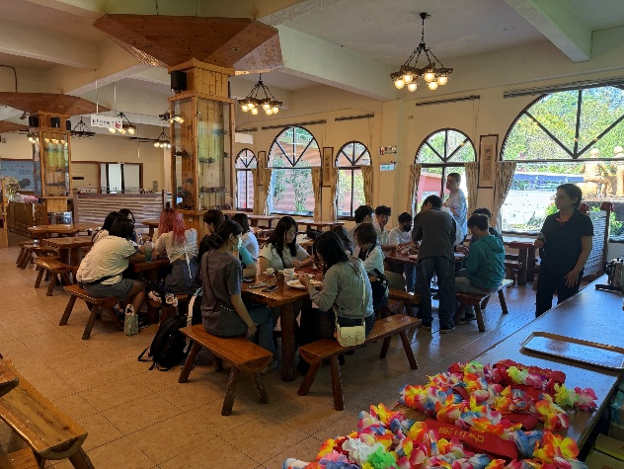
說明：北埔第一棧解說與導覽 |  | 說明：擂茶實作
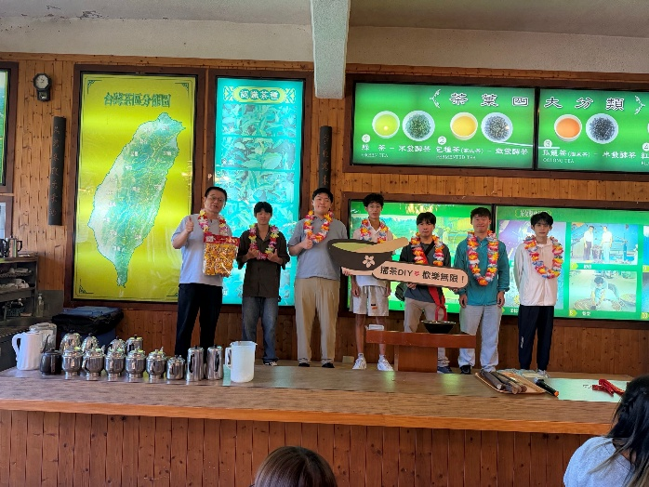 |  | 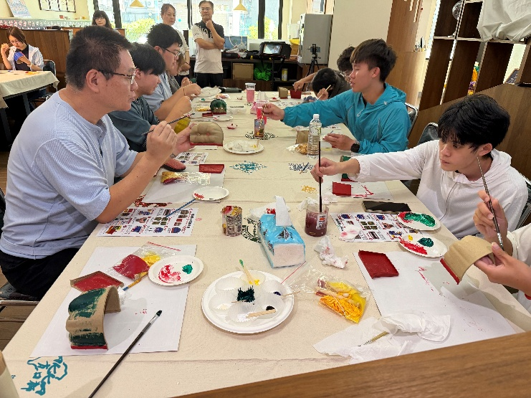
說明：北埔第一棧導覽與競賽成果 |  | 說明：芎林方口獅彩繪彩繪實作
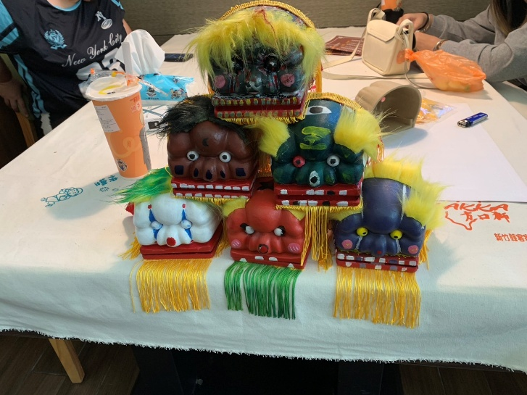 |  | 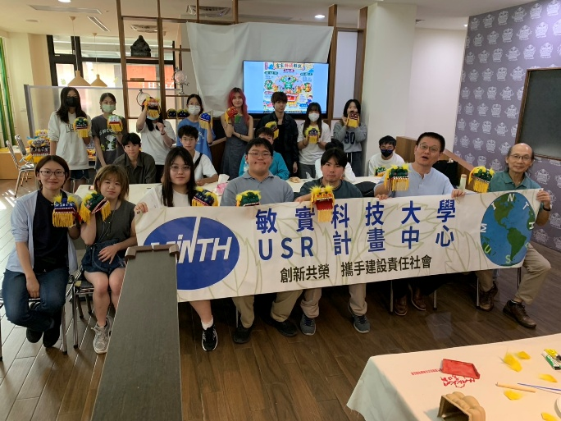
說明：芎林方口獅彩繪作品 |  | 說明：芎林方口獅彩繪大合照
相關附件 | □議程 □簽到單 □宣傳海報 □簡報 □其他___________ (請勾選可提供之附件)
注意事項：
1.請於活動辦理後將此「活動記錄表」連同經費核銷單據送交USR大學社會責任辧公室，並傳至綜一館11室USR中心，檔名為「XXX活動紀錄表【子計畫X】日期活動名稱」。
2.相片或相關附件，檔名為「XXX成果附件【子計畫X】日期活動名稱。

2026年9月10日(四)日本常磐大学北埔、芎林方口獅彩繪への見学
智慧減碳城鎮探訪國際交流與體驗
時間 | 内容 | 先生 | 場所 | 注
08:10-09:00 | 朝食 |  | 敏實科大6樓宿舍 | 國際交流準備
09:00-09:40 | 北埔に出発 | 劉玉山老師 | 志清樓1樓出發
09:40-10:30 | 北埔第一棧 | 劉玉山老師 | 北埔老街 | 膨風茶博物館(USR)
10:30-11:30 | 金廣福公館; 天水堂;姜阿新洋樓;北埔慈天宮 | 劉玉山老師 | 北埔老街 | 擂茶體驗(USR)
11:30-12:20 | 昼ご飯(北埔老街) |  | 北埔老街 | 粄條/米粉(國交)
12:20-13:00 | 芎林に移動 | 劉玉山老師/邱正彥老師 | 芎林 | 方口獅彩繪體驗(USR)
13:00-16:00 | 客家獅子描き体験 | 劉玉山老師/邱正彥老師 | 芎林 | 方口獅彩繪體驗(USR)
16:00-16:30 | 学校に移動 | 劉玉山老師/邱正彥老師 | 芎林 | 方口獅彩繪體驗(USR)
16:30-17:00 | 一休み | 劉玉山老師/邱正彥老師
17:00-20:00 | 晩ご飯(烤肉バーベキュー)台日越炙熱饗宴聯歡會 | 學務處生活事務中心 | 學院樓頂樓 | 學務處課指組
20:00-21:00 | 敏實科大6樓宿舍
21:00-22:00 | お休み
新竹北埔│行銷影片「客旅北埔」長版(日文)
https://www.youtube.com/watch?v=uEExhE1VD5I
方口獅彩繪(鄭委員的方口獅工作坊,芎林鄉上山村光明路86號。



